**UNIVERSIDADE DO VALE DE ITAJAÍ - UNIVALI**

**CENTRO DE CIÊNCIAS TECNOLÓGICAS DA TERRA E DO MAR**

**CURSO DE CIÊNCIA DA COMPUTAÇÃO**

Disciplina Engenharia de Software – Prof. Antonio Carlos Silva



**EXERCÍCIO DE SCRUM**

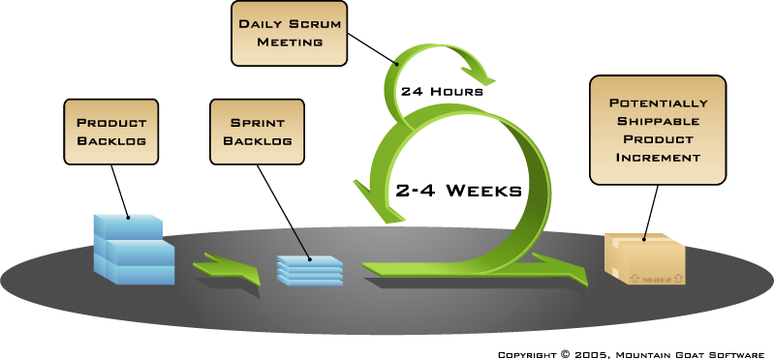

Com base na descrição de projeto recebido, desenvolva os itens a seguir identificando os papéis (roles) que estariam envolvidos na entrega segundo as definições da Scrum.

1. Definir os itens do Product Backlog, considerando cada tópico do projeto como um requisito para a conclusão do projeto. Os itens do Product Backlog devem ser definidos no formato de histórias do usuário (User Story).

1. Com base no Product Backlog, selecionar as histórias do usuário definidas na questão anterior para formar o Sprint Backlog de um único Sprint com capacidade de entrega de 20 horas.

1. Definir as tarefas que compõem o Sprint com base nas histórias selecionadas. Cada tarefa de ser acompanhada de sua estimativa em horas.

1. Listar os possíveis impedimentos do Sprint e as respectivas ações aplicáveis para:

a) evitar que os possíveis impedimentos ocorram; b) reduzir o impacto dos possíveis impedimentos caso venham a ocorrer.